XX项目
详细设计书

宁波金网信息产业股份有限公司
2015年8月

目 录
1.1 公文管理 2
1.1.1 概述 2
1.1.2 发文管理 3
1.1.3 收文管理 5
1.1.4 公文库 7
1.2 信息中心 8
1.2.1 概述 8
1.2.2 通知公告 9
1.2.3 通讯录 11
1.3 综合事务管理 12
1.3.1 概述 12
1.3.2 会议管理 13
1.3.3 车辆管理 15
1.3.4 接待管理 17
1.3.5 办公用品管理 18
1.3.6 资料管理 19
1.3.7 值班管理 20
1.4 办公助理 22
1.4.1 概述 22
1.4.2 工作计划和记录 22
1.4.3 待办事宜 23
2 通知公告 1
3 年度考核结果 8
4 劳模上报 18
5 Ukey调整 24
6 部门增减 28
7 处分人员上报 32
8 辞退人员上报 36
9 辞职人员上报 39
10 立功人员上报 43
11 信息上报 46
12 年度民主测评 50
13 季工作考评 53
14 月工作对账 61
15 周工作记录 64
16 岗位职责说明 67
17 优秀比例 78
18 人员增减 82
19 管理员维护 87
20 维护 93
21 日工作考勤 108
22 汇总统计 115
23 考勤管理 119
24 首页 126

公文管理

概述
公文管理主要包括发文管理、收文管理、公文库等功能。
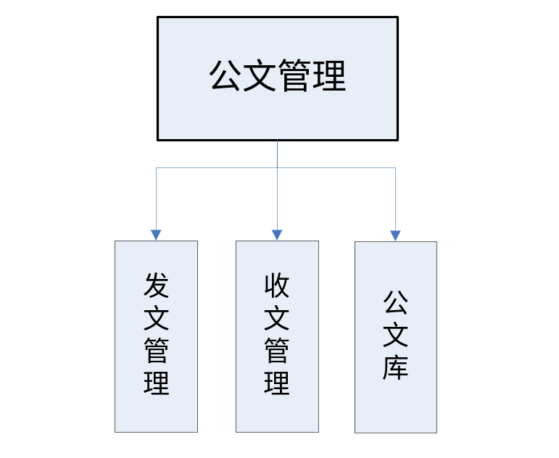

发文管理

机能概要
实现宁波市检察机关办公室文件从公文拟稿、部门会签、处室负责人、办公室核稿、分管领导审核、签发、校对、印发

业务流程定义
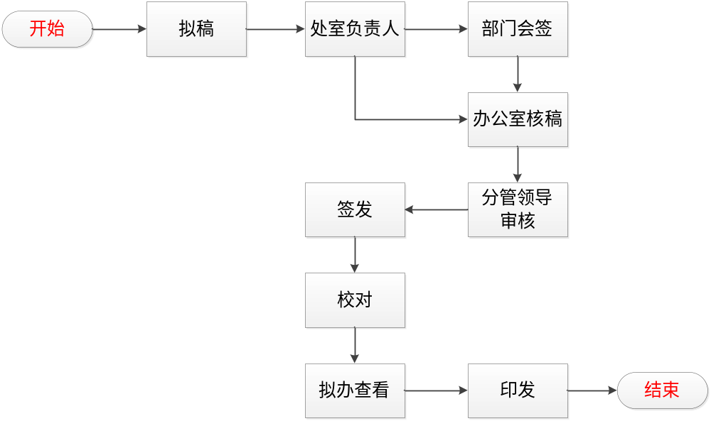

列表设计
- 列表显示字段：
（1）在办列表：
按登记日期：(序号)、拟稿日期、发文文号、标题、缓急、当前环节、当前处理人，降序；
（2）已办列表：
按登记日期：(序号)、拟稿日期、发文文号、标题、缓急，降序；
- 查询条件
（1）在办列表：
查询条件：标题、年份；
（2）已办列表：
查询条件：标题、年份；
（3）已办列表：
查询条件：拟稿起始时间(选择)、拟稿结束时间(选择)、发文类别、发文年份、发文文号、标题、缓急；

权限设置
表单每一环节的处理人完全根据流程维护数据库里的人员来确定，同时，进行作者域，读者域控制，仅跟本次收文有关的人员才能看到相关的执行情况。控制每一个环节人员只能填写或者修改相应的内容。

DB说明

列表 | 项目 | 表名 | 字段名
在办列表  已办列表 | 登记日期 | B_T_FLOW_FILEOUT | CREATE_TIME
在办列表  已办列表 | 拟稿日期 | B_T_FLOW_FILEOUT | FILEOUT_DRAFT_DATE
在办列表  已办列表 | 发文文号 | B_T_FLOW_FILEOUT | FILEOUT_RECORDTYPEID  FILEOUT_YEAR  FILEOUT_SERIAL
在办列表  已办列表 | 标题 | B_T_FLOW_FILEOUT | FILEOUT_TITLE
在办列表  已办列表 | 缓急 | B_T_FLOW_FILEOUT | FILEOUT_URGENCY
在办列表 | 当前环节 | C_T_FLOW_HISTORY_ROUTE | FLOW_ID
在办列表 | 当前处理人 | C_T_FLOW_TACHE_USER | TACHE_TRANSACTOR_SYS

其他功能说明
无

收文管理

机能概要
收文管理指对收到的公文的办理过程，收文登记后，由收文办件流程和收文阅件流程组成。收文登记决定了收文流转的流程类型，根据文件类型进入办件流程或阅件流程；收文办件流程包括拟办、办理、领导批示、反馈、办结回收等；收文阅件流程包括分发、轮阅等

业务流程定义

列表设计
- 列表显示字段：
（1）待办列表：
按登记日期：(序号)、登记日期、收文编号、标题、缓急、当前环节、当前处理人，降序；
（2）在办列表：
按登记日期：(序号)、登记日期、收文编号、标题、缓急、当前环节、当前处理人，降序；
（3）已办列表：
按登记日期：(序号)、登记日期、收文编号、标题、缓急，降序；
（4）查询列表：
按收文日期：(序号)、收文日期、收文编号、来文文号、来文单位、标题、缓急，降序；
- 查询
（1）待办列表：
查询条件：标题、来文文号、年份；
（2）在办列表：
查询条件：标题、来文文号、年份；
（3）已办列表：
查询条件：标题、来文文号、年份；
（4）查询列表：
查询条件：收文起始时间(选择)、收文结束时间(选择)、收文编号、来文编号、来文单位、标题、缓急；

权限设置
表单每一环节的处理人完全根据流程维护数据库里的人员来确定，同时，进行作者域，读者域控制，仅跟本次收文有关的人员才能看到相关的执行情况。控制每一个环节人员只能填写或者修改相应的内容。

DB说明
列表 | 项目 | 表名 | 字段名
待办列表  在办列表  已办列表  查询列表 | 登记日期 | B_T_FLOW_FILEIN | REGISTERED_TIME
待办列表  在办列表  已办列表  查询列表 | 收文编号 | B_T_FLOW_FILEIN | FILEIN_TYPEID  FILEIN_YEAR  FILEIN_SERIAL
待办列表  在办列表  已办列表  查询列表 | 标题 | B_T_FLOW_FILEIN | FILEIN_TITLE
待办列表  在办列表  已办列表  查询列表 | 缓急 | B_T_FLOW_FILEIN | URGENCY
待办列表  在办列表 | 当前环节 | C_T_FLOW_HISTORY_ROUTE | FLOW_ID
待办列表  在办列表 | 当前处理人 | C_T_FLOW_TACHE_USER | TACHE_TRANSACTOR_SYS
查询列表 | 来文文号 | B_T_FLOW_FILEIN | SYMBOL
查询列表 | 来文单位 | B_T_FLOW_FILEIN | AUTHORITIES

其他功能说明
（1）批量处理：
当前处理人可以多选待办列表内的记录，统一办理。
（2）公文下发和公文接收
市检察院可将收文转成下发的公文,县市区检察院在收文列表中可接受从市检察院下发的公文。

公文库

机能概要
公文库实现文档的电子化管理，建立院内部的电子公文库，操作人员对公文信息进行相关登记，并进行分类，查看人员只需输入相关查询条件，即可找到对应公文

业务流程定义
公文库中的文档来自收发文管理中已完成的收发文，自动导入。可登记内容：保管期限，存放时间，档案分类，说明，备注。

列表设计
- 列表显示字段：
（1）公文库：
列表：按登记时间：登记日期，标题，存放时间，分类降序；
查询条件：标题，登记日期，分类；
- 查询
（1）公文库：
查询条件：标题，登记日期，分类；

权限设置
分类权限：公文库管理员填写。
分类编辑权限：根据公文库分类新建时选择的分类编辑人员。

DB说明
列表 | 项目 | 表名 | 字段名
公文库 | 登记日期 | B_T_UFP_FILESBASE | CREATE_TIME
公文库 | 标题 | B_T_UFP_FILESBASE | DOCUMENTBASE_TITLE
公文库 | 存放时间 | B_T_UFP_FILESBASE | STORAGE_TIME
公文库 | 分类 | B_T_UFP_FILESBASE | ARCHIVES_CLASSIFY

其他功能说明
公文库内能直接看到文件的纸质样式（红框文件）

信息中心

概述
信息中心主要包括通知公告、通讯录两个模块。

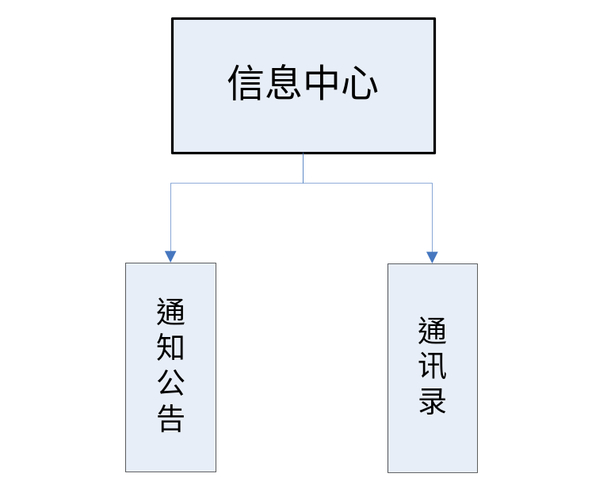

通知公告

机能概要
通知公告指面向检察机关的重要文件通知，包括公共信息、会议通知等各类信息的发布。
通知公告由通知公告管理员进行信息的发布、修改、删除，提供全体干部每天必须浏览的信息，及时了解相关的信息内容。用户可以按标题、时间、发布人等不同的方式进行查询。

业务功能说明
（1）登记发布：
拥有登记发布权限的人员可点击新建按钮打开通知公告登记页面、填入页面内容后可保存文档并发布在首页中。
（2）修改删除
通知公告中的新建的操作人员，拥有对这条信息的删除和修改权限，其他人员无法操作这条信息，点开这条信息后可进行修改并保存，也可在列表页勾选这条信息后点删除按钮删除信息。
（3）撤销
信息发布后，在发布期限内，如信息不需要发布，则点击撤销按钮，信息将从首页中撤下，转移到已撤销列表中；其中转移到撤销列表中信息，可以再次发布。

列表设计
- 列表显示字段：
（1）未发布列表：
按登记时间：(序号)、登记日期、标题、内容，降序；
（2）已发布列表：
按发布时间：(序号)、发布日期、标题、内容、显示期限，降序；
（3）已撤销列表：
按撤销时间：(序号)、撤销日期、标题、内容，降序；
（4）已过期列表：
按过期时间：(序号)、过期日期、标题、内容，降序；
- 查询
（1）未发布：
查询条件：登记起始时间(选择)、登记结束时间(选择)、登记人、标题；
（2）已发布：
查询条件：发布起始时间(选择)、发布结束时间(选择)、登记人、标题；
（3）已撤销：
查询条件：撤销起始时间(选择)、撤销结束时间(选择)、登记人、标题；
（4）已过期：
查询条件：过期起始时间(选择)、过期结束时间(选择)、登记人、标题；

权限设置
新建发布权限为办公室人员；建立通知公告的操作人员拥有对这条信息的发布、修改、删除和撤销的权限，其他人无法对这条信息进行操作。

DB说明

列表 | 项目 | 表名 | 字段名
共用 | 标题 | B_T_UFP_BULLETIN | TITLE
共用 | 内容 | B_T_UFP_BULLETIN | BODY
共用 | 登记人 | B_T_UFP_BULLETIN | USER_NAME
未发布列表 | 登记日期 | B_T_UFP_BULLETIN | REGDATE
已发布列表 | 发布日期 | B_T_UFP_BULLETIN | PUBLISHDATE
已撤销列表 | 撤销日期 | B_T_UFP_BULLETIN | CANCELDATE
已过期列表 | 过期日期 | B_T_UFP_BULLETIN | ENDSHOWDATE

其他功能说明
无

通讯录

机能概要
包括单位通讯录和个人通讯录。
单位通讯录主要包括系统使用人员的联系信息，单位通讯录由统一身份认证平台统一维护，由系统管理员专门维护。

业务功能说明
个人通讯录由个人维护，可以自建通讯录类别，方便自己的管理，通讯录中的人员，可以从单位通讯录中直接导入，也可以自己自定义联系人信息。

列表设计
- 列表显示字段：
（1）个人通讯录列表：
按排序号：(排序号)、姓名、职务、办公室电话、住宅电话、移动电话、虚拟号，降序；
（2）单位通讯录列表：
按单位名称与排序号：(排序号)、姓名、职务、办公室电话、虚拟号，降序；
- 查询
查询条件：单位、姓名；

权限设置
（1）个人通讯录权限：
个人通讯录由每个用户自己管理，不能查看或操作其他用户的个人通讯录。
（2）单位通讯录列表：
单位通讯录由管理员管理，其他用户只能查看和导入，不能修改。

DB说明
列表 | 项目 | 表名 | 字段名
个人通讯录 | 姓名 | B_T_UFP_ADDRESS_BOOK | USER_NAME
个人通讯录 | 职务 | B_T_UFP_ADDRESS_BOOK | POSITION_NAME
个人通讯录 | 办公室电话 | B_T_UFP_ADDRESS_BOOK | OFFICE_PHONE
个人通讯录 | 住宅电话 | B_T_UFP_ADDRESS_BOOK | HOME_PHONE
个人通讯录 | 移动电话 | B_T_UFP_ADDRESS_BOOK | MOBILE_PHONE
个人通讯录 | 虚拟号 | B_T_UFP_ADDRESS_BOOK | VIRTUAL_PHONE

其他功能说明
无

综合事务管理

概述
综合事务管理主要包括会议管理、车辆管理、接待管理、办公用品管理、资料管理五个模块。

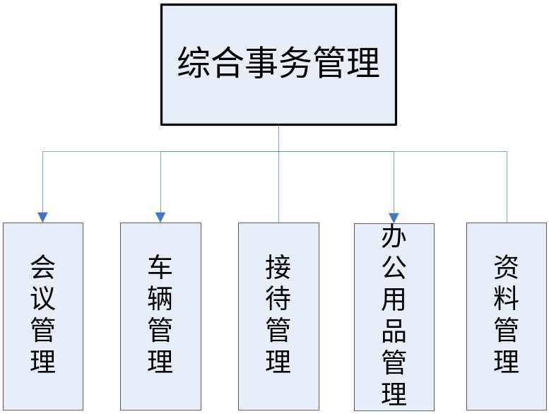

会议管理

机能概要
会议管理是指对会议室进行预约申请，以及对会议室预约申请表进行审核的过程。

业务功能说明
用户通过进入会议室预定界面填写相关信息（其中可以在系统中查看各个会议室的使用情况），登记后，提交到会议室审核人员处审核，审核通过后，系统将该会议室的预定时间段锁定，无法再被预约。

列表设计
- 显示列表
（1）申请/审核列表：
按会议起止时间：(序号)、会议起止时间、会议室地点、会议内容、申请日期、申请人，降序；
查询条件：会议起止时间、会议室地点、会议内容、申请日期、申请人；
（2）已撤销列表：
按撤销时间：(序号)、会议起止时间、会议室地点、会议内容、申请日期、申请人、撤销时间，降序；
查询条件：会议起止时间、会议室地点、会议内容、申请日期、申请人；
（3）会议室使用情况列表：
按会议开始时间：（序号）会议室地点，会议内容，会议起止时间，申请人，申请时间，降序；
- 查询
查询条件：会议室地点，会议内容，会议起止时间，申请人；

权限设置
新建发布权限为单位内部人员；建立申请的操作人员拥有对这条信息的发布、修改和撤销的权限，申请审批人拥有修改和撤销的权限，其他人无法对这条信息进行操作。

DB说明
列表 | 项目 | 表名 | 字段名
各列表共通 | 会议起止时间 | B_T_UFP_MEETMANAGE | MEET_START_TIME  MEET_END_TIME
各列表共通 | 会议室地点 | B_T_UFP_MEETMANAGE | MEET_ROOM_NAME
各列表共通 | 会议内容 | B_T_UFP_MEETMANAGE | MEET_CONTENT
各列表共通 | 申请日期 | B_T_UFP_MEETMANAGE | APPLY_TIME
各列表共通 | 申请人 | B_T_UFP_MEETMANAGE | PROPOSER_NAME
已撤销列表 | 撤销时间 | B_T_UFP_MEETMANAGE | REVOKE_TIME

其他功能说明
无

车辆管理

机能概要
车辆管理主要包括用车申请单的填写和审核等功能。

业务功能说明
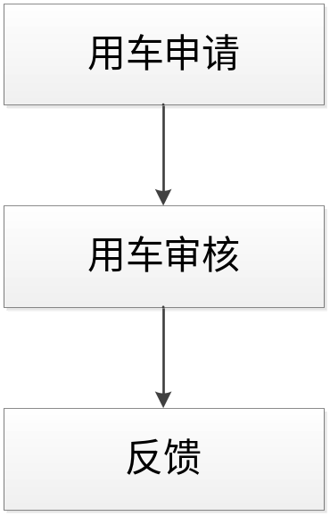

  - 申请人员从车辆管理板块进入申请界面填写相关信息，登记后，系统将发送待办事宜或者短信提醒审核人员。
  - 审核人员登录系统后，通过待办事宜或车辆管理模块，对提交的用车申请单进行审核，审核结束后发送待办事宜或者短信提醒申请人。

列表设计
- 列表显示字段：
（1）在办列表：
按登记日期：(序号)、登记日期、登记人、用车部门、地点、事由、用车人员、出车时间、返回时间、审核意见。降序；
（2）已办列表：
按登记日期：(序号)、登记日期、登记人、用车部门、地点、事由、用车人员、出车时间、返回时间、审核意见。降序；
- 查询
查询条件：登记起始时间(选择)、登记结束时间(选择)、登记人、用车部门、地点；
查询结果列表：
按登记日期：(序号)、登记日期、登记人、用车部门、地点、事由、用车人员、出车时间、返回时间、审核意见。降序；

权限设置
表单每一环节的处理人完全根据流程维护数据库里的人员来确定，同时，进行作者域，读者域控制，仅跟本次收文有关的人员才能看到相关的执行情况。控制每一个环节人员只能填写或者修改相应的内容。

DB说明
列表 | 项目 | 表名 | 字段名
各列表共通 | 登记日期 | B_T_UFP_CARMANAGE | REG_TIME
各列表共通 | 登记人 | B_T_UFP_CARMANAGE | REG_PERSON_NAME
各列表共通 | 用车部门 | B_T_UFP_CARMANAGE | DEPT
各列表共通 | 地点 | B_T_UFP_CARMANAGE | TO_AREA
各列表共通 | 事由 | B_T_UFP_CARMANAGE | REASON
各列表共通 | 用车人员 | B_T_UFP_CARMANAGE | USED_USER_NAME
各列表共通 | 出车时间 | B_T_UFP_CARMANAGE | OUT_TIME
各列表共通 | 返回时间 | B_T_UFP_CARMANAGE | BACK_TIME
各列表共通 | 审核意见 | B_T_UFP_CARMANAGE | PASS_REVIEW
已撤销列表 | 撤销时间 | B_T_UFP_CARMANAGE | REVOKE_TIME

其他功能说明
无

接待管理

机能概要
接待管理包括接待事项审批表的填写和审核等功能。

业务功能说明
接待管理由申请人员填写完申请表格后，提交至下一环节，由审核人员对申请表进行审核。

列表设计
显示列表：
（1）在办列表：
按登记日期：(序号)、登记日期、登记人、来客单位、来院时间、人数、联系人、联系人电话、承办人、承办人电话、来院事事由。降序；
（2）已办列表：
按登记日期：(序号)、登记日期、登记人、来客单位、来院时间、人数、联系人、联系人电话、承办人、承办人电话、来院事事由。降序；

权限设置
新建权限为单位指定人员；建立接待审批表的操作人员拥有对这条信息的发布、修改、删除和撤销的权限，其他人无法对这条信息进行操作。

DB说明
列表 | 项目 | 表名 | 字段名
各列表共通 | 登记日期 | B_T_UFP_RECEPTION | REGISTRATION_DATE
各列表共通 | 登记人 | B_T_UFP_RECEPTION | REGISTERED_PERSON_NAME
各列表共通 | 来客单位 | B_T_UFP_RECEPTION | RECEPTIONIST_UNIT
各列表共通 | 来院时间 | B_T_UFP_RECEPTION | RECEPTION_START_TIME
各列表共通 | 人数 | B_T_UFP_RECEPTION | RECEPTIONIST_PERSONCOUNT
各列表共通 | 联系人 | B_T_UFP_RECEPTION | RECEPTIONIST_NAME
各列表共通 | 联系人电话 | B_T_UFP_RECEPTION | RECEPTIONIST_PHONE
各列表共通 | 承办人 | B_T_UFP_RECEPTION | RECEPTION_NAME
各列表共通 | 承办人电话 | B_T_UFP_RECEPTION | RECEPTION_PHONE
各列表共通 | 来院事由 | B_T_UFP_RECEPTION | RECEPTIONIST_REASON

其他功能说明
无

办公用品管理

机能概要
实现单位内办公用品的领用信息的登记管理。

业务功能说明
物品领用登记单是对领用的物品进行物品领用单的填写，方便对物品进行管理。

列表设计
- 列表显示字段：
（1）物品登记单列表：
列表：按登记时间：(序号)、登记人、登记时间、领用人、领用时间，降序；
- 查询
查询条件：领用人、领用时间；

权限设置
登记物品单的权限为单位指定人员；建立该信息的操作人员拥有对这条信息的发布、修改、删除权限，其他人无法对这条信息进行操作。

DB说明
列表 | 项目 | 表名 | 字段名
列表共通 | 登记人 | B_T_UFP_GOODS_INFO | REGISTERED_PERSON_NAME
列表共通 | 登记日期 | B_T_UFP_GOODS_INFO | REGISTRATION_DATE
列表共通 | 领用人 | B_T_UFP_GOODS_INFO | ACCEPT_USER
列表共通 | 领用时间 | B_T_UFP_GOODS_INFO | ACCEPT_TIME

其他功能说明
无

资料管理

机能概要
本功能包括了政策法规，内部信息，工作动态的登记、发布、查阅。
政策法规是指国家近年来颁布的有关法律法规，单位内部相关信息指例如领导重要讲话，工作报告等有助于开展工作的信息。

业务功能说明
政策法规和内部信息由管理员进行政策法规的发布、修改、删除，提供全体人员了解和查看。用户可以按标题、时间等不同的方式进行查询。
每个部门都可以发布本部门的工作动态，各个部门之间可以相互查阅但是无法修改其他部门的工作动态。
工作动态由部门指定人员进行工作动态的发布、修改、删除，提供全体人员查阅，用户可以按时间，部门等不同的方式进行查询。

列表设计
- 显示列表：
（1）未发布列表：
按登记日期：(序号)、登记日期、标题、内容、信息类型，降序；
（2）已发布列表：
按发布日期：(序号)、发布日期、标题、内容、信息类型，降序；
（3）已撤销列表：
按撤销日期：(序号)、撤销日期、标题、内容、信息类型，降序；
- 查询
（1）未发布：
查询条件：登记起始日期(选择)、登记结束日期(选择)、登记人、标题；
（2）已发布：
查询条件：发布起始日期(选择)、发布结束日期(选择)、登记人、标题；
（3）已撤销：
查询条件：撤销起始日期(选择)、撤销结束日期(选择)、登记人、标题；

权限设置
新建发布权限为单位指定人员；建立信息的操作人员拥有对这条信息的发布、修改、删除和撤销的权限，其他人无法对这条信息进行操作。

DB说明
列表 | 项目 | 表名 | 字段名
列表共通 | 标题 | B_T_UFP_MATERIA | MATERIA_TITLE
列表共通 | 内容 | B_T_UFP_MATERIA | MATERIA_DETAILS
列表共通 | 信息类型 | B_T_UFP_MATERIA | MATERIA_CLASS
未发布列表 | 登记日期 | B_T_UFP_MATERIA | REG_TIME
已发布列表 | 发布日期 | B_T_UFP_MATERIA | PUBLISH_DATE
已撤销列表 | 撤销日期 | B_T_UFP_MATERIA | REVOKE_TIME

其他功能说明
无

值班管理

机能概要
实现单位的值班人员的网上录入和发布提醒。

业务功能说明
值班管理需填写周值班安排表，安排一周内需值班的人员，方便对值班人员进行管理。

列表设计
    - 列表显示字段：
未发布列表
列表：按登记日期：(序号)、登记日期、值班时间段，降序；
查询条件：值班时间段；
已发布列表：
列表：按值班时间段：(序号)、值班时间段，降序；
2、查询
查询条件：值班时间段；

权限设置
新建发布权限为单位指定专门人员；建立值班信息的操作人员拥有对这条信息的发布、修改、删除的权限，其他人无法对这条信息进行操作。。

DB说明
列表 | 项目 | 表名 | 字段名
列表共通 | 登记日期 | B_T_UFP_ONDUTY | MATERIA_TITLE
 | 值班时间段 | B_T_UFP_ONDUTY | MONDAY_DATE  SUNDAY_DATE

其他功能说明
无

办公助理

概述
公文管理主要包括工作计划和记录、事务提醒（待办事宜）等功能。

工作计划和记录

机能概要
工作计划和记录对将每周的工作安排，实行电子化上报和管理，形成工作日志档案。

业务功能说明
个人工作计划和记录：每个人员通过本系统可以把每周工作做出安排，并把每天的工作去向、办理事项和完成的实绩，如实、及时、完整的记录在工作日志上。

列表设计
查询
- 个人工作计划和记录-工作日志查询：
查询条件：本月（系统默认）；
查询结果列表：日期、对应日期的工作安排内容；

权限设置
个人工作计划和记录权限：填写权限，只能由用户本身填写；查看权限，可以进行互相查看。

DB说明
列表 | 项目 | 表名 | 字段名
列表共通 | 标题 | B_T_UFP_PERSON_ACTIVITY | TITLE
 | 日期 | B_T_UFP_PERSON_ACTIVITY | DAY

其他功能说明
无

待办事宜

机能概要
存放个人要处理而未处理（或未完成）的工作事宜。

业务功能说明
用户进入本系统中，每天只要查看待办事宜就可以知道自己要做哪些事情，点击所要待办事宜即可进入相应的处理页面。事项处理完成后自动转为已办事项。（该模块与其他工作模块能灵活衔接，按继续办理键后能自动进入相关工作模块页面）

列表设计
- 列表显示字段：
（1）待办列表：
按缓急与日期：日期、模块名称、标题、缓急、发送人，降序；
（2）已办列表：
按缓急与日期：日期、模块名称、标题、缓急、发送人，降序；
- 查询
查询条件：模块名称；
查询结果列表：
按缓急与日期：日期、模块名称、标题、缓急、发送人，降序；

权限设置
该处为个人使用。

DB说明
列表 | 项目 | 表名 | 字段名
列表共通 | 日期 | C_T_SYS_TODOMATTERS | DATE
列表共通 | 模块名称 | C_T_SYS_TODOMATTERS | MODULE_ID
列表共通 | 标题 | C_T_SYS_TODOMATTERS | TITLE
列表共通 | 缓急 | C_T_SYS_TODOMATTERS | PRIORITIES
列表共通 | 发送人 | B_T_UFP_PERSON_ACTIVITY | SENT_USER

其他功能说明
无

